GE Rohrschott120

Geberit

Eigenschaften

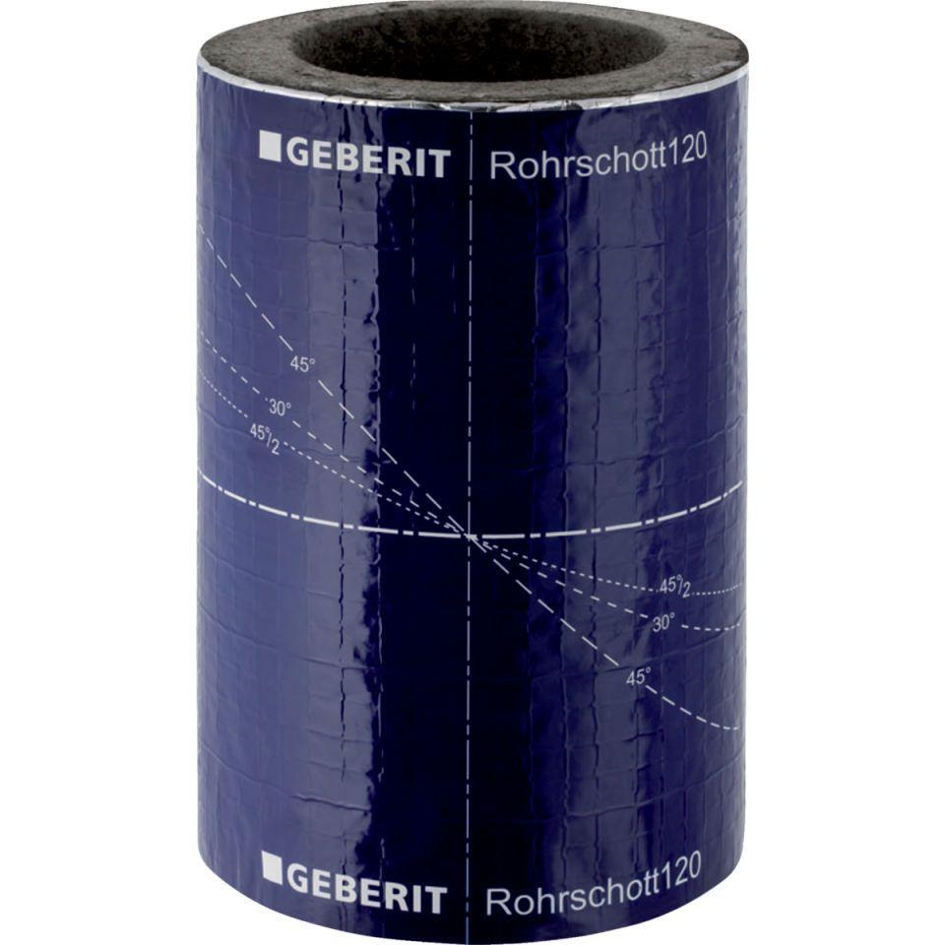

Produkt

Rohrschott

Durchmesser (mm)

56,00 - 160,00